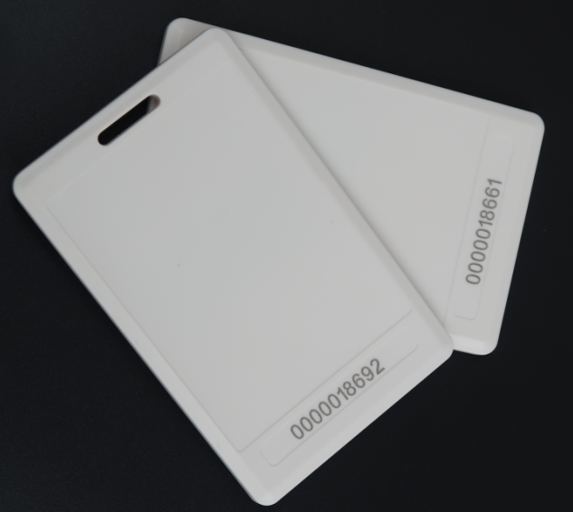
WSN-T261
有源电子标签

WSN-T261是一款超低功耗、高性能的2.45GHz有源电子标签，按照预设的时间定时发送唯一ID号，具有接收灵敏度高、识别距离远等特性，不可更换电池，支持RSSI强度指示功能。

- 产品特性
- 超低功耗，使用寿命长；
- 纽扣电池供电，电池可更换；
- IP65防护等级
- 识别距离远，灵敏度高；
- 支持RSSI信号强度指示功能；
- 读写型具有大容量存储区，用于数据写入和存储；
- 双频卡，兼容13.56MHz频段，支持ISO15693、ISO14443A和ISO14443B协议。

2、应用场合
- 校讯通管理
- 车辆管理
- 资产管理
- 人员管理
- 生产线管理
- 物流和溯源管理
- 防伪跟踪管理
- 矿山管理和船舶管理等

- 技术指标
型 号 | WSN-T261
类 别 | 只读型
射频芯片 | 无线产品系列
工作频率 | 2400MHz~2483.5MHz
天 线 | PCB单极天线
输出功率 | -30dBm~1dBm
接收灵敏度 | -104dBm
识别距离 | 0~200m（依天线而定），可通过设置RSSI值控制距离，实现近距离定位
工作电流 | 小于4uA
电池寿命 | 3.0V电池，3年寿命（电池不可更换）
电量报警 | 低电量报警功能
材 料 | ABS，V0防火等级
防护等级 | IP65
外形尺寸 | 85mm*54mm*5mm
重 量 | 2 5g
工作温度 | -20℃~+60℃
双频NFC标签（选配）
频段 | 13.56MHz
扇区 | 16个扇区
距离 | 100mm
速率 | 106kbit/s
写入寿命 | 10年
写入次数 | 1000000
协议 | ISO14443A

